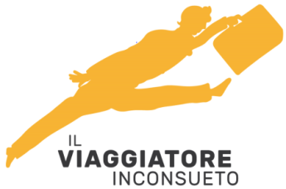***SUDAFRICA***

***“Il MONDO IN UN SOLO PAESE”: CAPE TOWN E DINTORNI***

 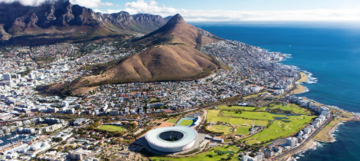

 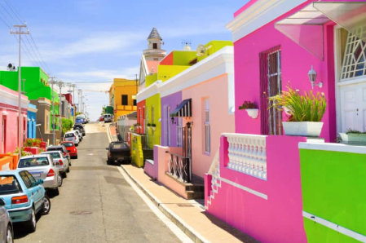 

***CAPE TOWN*, la *Città Madre* ritenuta una delle città più belle del mondo: spiagge, affascinanti quartieri, musei, negozi e vita notturna**

**la *GARDEN ROUTE*, uno scenario naturale di incomparabile bellezza**

**le *WINELANDS*, le strade del vino dove paesaggio ed enogastronomia si fondono in una armonia perfetta**

**DAL 18 al 27 NOVEMBRE 2025**

**QUOTA INDIVIDUALE DI PARTECIPAZIONE : EURO 2.390,00**

**SUPPLEMENTO CAMERA SINGOLA EURO 490,00**

**La quota di partecipazione comprende:**

* Voli di linea Ethiopian Airlines con scalo ad Addis Abeba

* N. 4 notti hotel Cape Town zona Waterfront con prima colazione

* N. 2 notti hotel Garden Route con prima colazione

* N. 1 notte in Resort zona vigneti con degustazioni

* Intera giornata visita Cape Town con bus hop on op off

* Biglietto traghetto Robben Island

* Autonoleggio vettura tipo berlina per 4 giorni (base 4 occupanti)

* Assicurazione medico bagaglio annullamento

QUOTAZIONI CALCOLATEIN BASE ALLE TARIFFE IN VIGORE AL 10/03/25 – POSTI LIMITATI :

**SE INTERESSATI CONSIGLIAMO DI CONTATTARCI PRESTO**!

ALL’ATTO DELLA PRENOTAZIONE E’ RICHIESTO IL SALDO BIGLIETTI AEREI E ASSICURAZIONE

IL SALDO DOVRA’ ESSERE VERSATO ENTRO IL 30 SETTEMBRE

**IL VIAGGIATORE INCONSUETO – VIA MAZZINI 1/B– 29015 CASTEL SAN GIOVANNI (PC)**

**Tel. 0523.843698 3382124709 – E-mail:** [**info@ilviaggiatoreinconsueto.it**](mailto:info@ilviaggiatoreinconsueto.it)